Отчёт

Лабораторная работа №10

Архитектура компьютеров и операционные системы
Выполнил: Козин Иван Евгеньевич
Группа: НКАбд-03-25

Цель работы
Познакомиться с операционной системой Linux и получить практические навыки работы с текстовым редактором vi.

Задание
В ходе лабораторной работы необходимо:
- изучить текстовый редактор vi
- освоить режимы работы редактора
- научиться создавать и редактировать файлы
- изучить команды навигации и редактирования
- выполнить задания по созданию и изменению файла

Теоретические сведения
Редактор vi — это стандартный текстовый редактор в операционных системах Linux. Он работает в трёх режимах.
Командный режим используется для выполнения команд навигации и редактирования текста.
Режим вставки используется для ввода текста в файл.
Режим последней строки используется для сохранения файла, выхода из редактора и выполнения дополнительных команд.
Для запуска редактора используется команда:
vi
Основные команды:
- i — переход в режим вставки
- Esc — возврат в командный режим
- :w — сохранить файл
- :wq — сохранить и выйти
- :q! — выйти без сохранения
- dd — удалить строку
- u — отменить действие
- o — вставить строку ниже

Выполнение работы

1. Создание рабочего каталога
Был создан каталог для выполнения лабораторной работы.
mkdir -p ~/work/os/lab06 cd ~/work/os/lab06

2. Создание файла hello.sh
Файл был создан с помощью редактора vi.
vi hello.sh
В режиме вставки был введён следующий текст:
#!/bin/bash
HELL=Hello
function hello {
LOCAL HELLO=World
echo $HELLO
}
echo $HELLO
hello
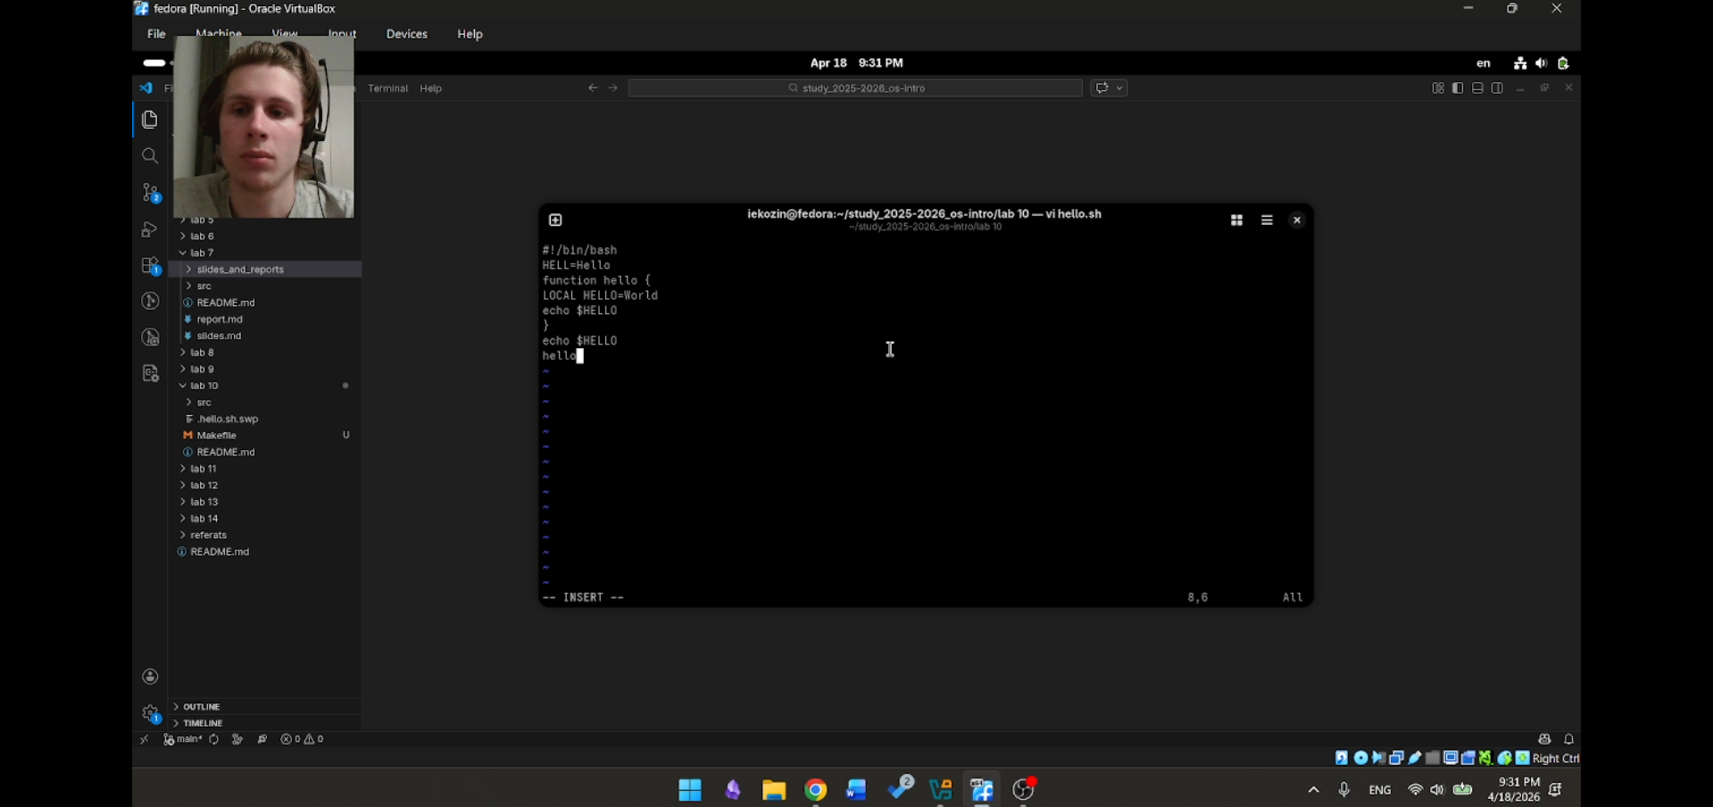

3. Сохранение файла и назначение прав
Файл был сохранён и закрыт.
:wq
Файлу были назначены права на выполнение.
chmod +x hello.sh

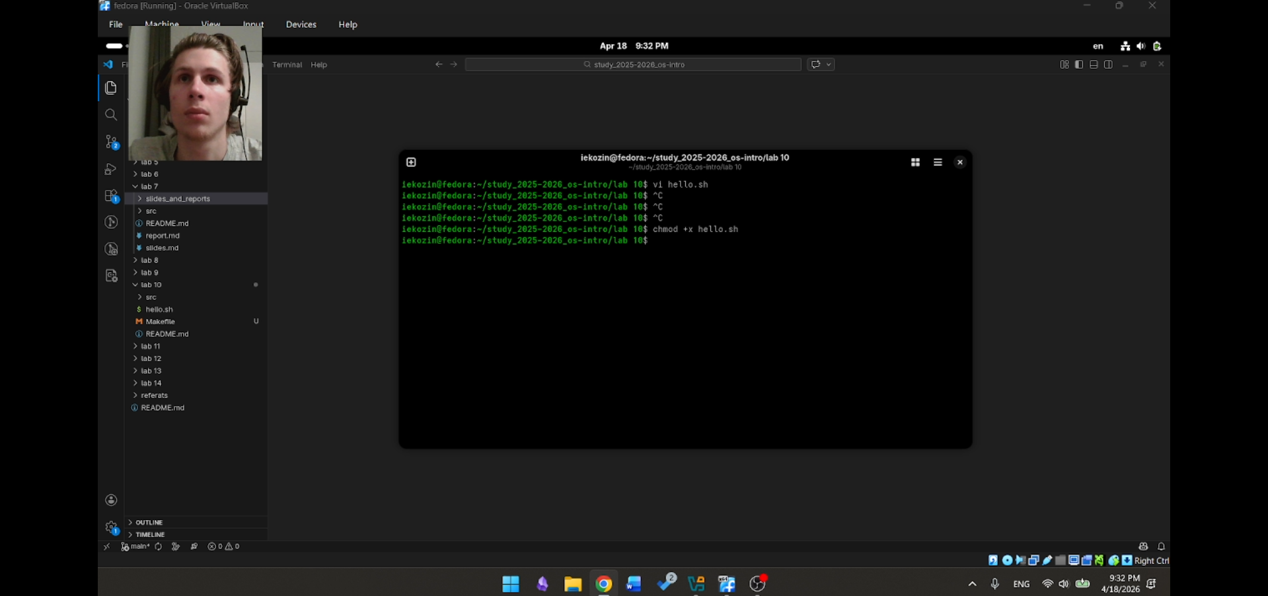

4. Первый запуск программы
Файл был запущен.
./hello.sh
В результате выполнения возникла ошибка:
./hello.sh: line 4: LOCAL: command not found
Причина ошибки — использование LOCAL вместо local.
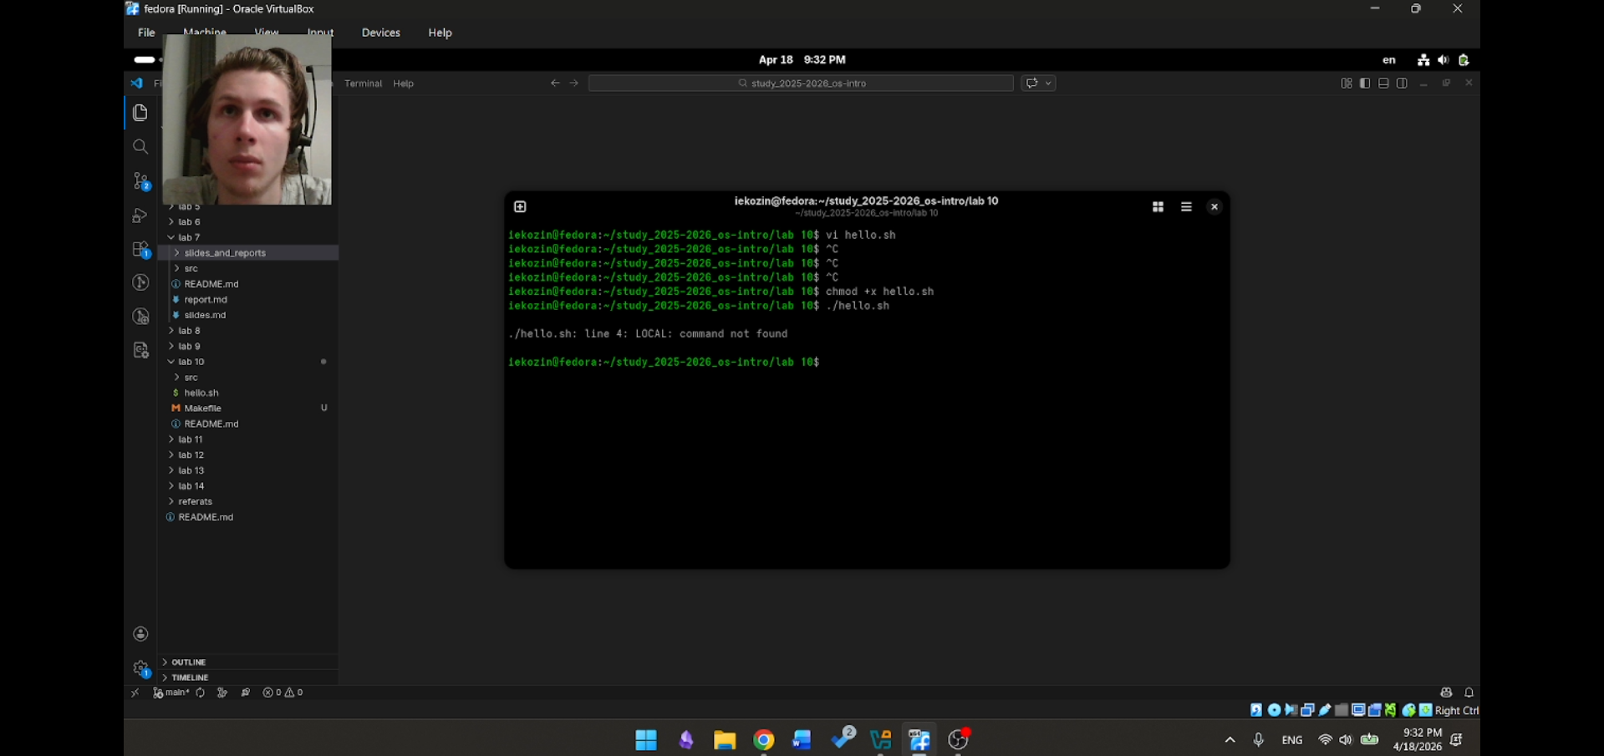

5. Редактирование файла
Файл был открыт повторно:
vi hello.sh
Были выполнены изменения:
- HELL заменено на HELLO
- LOCAL заменено на local
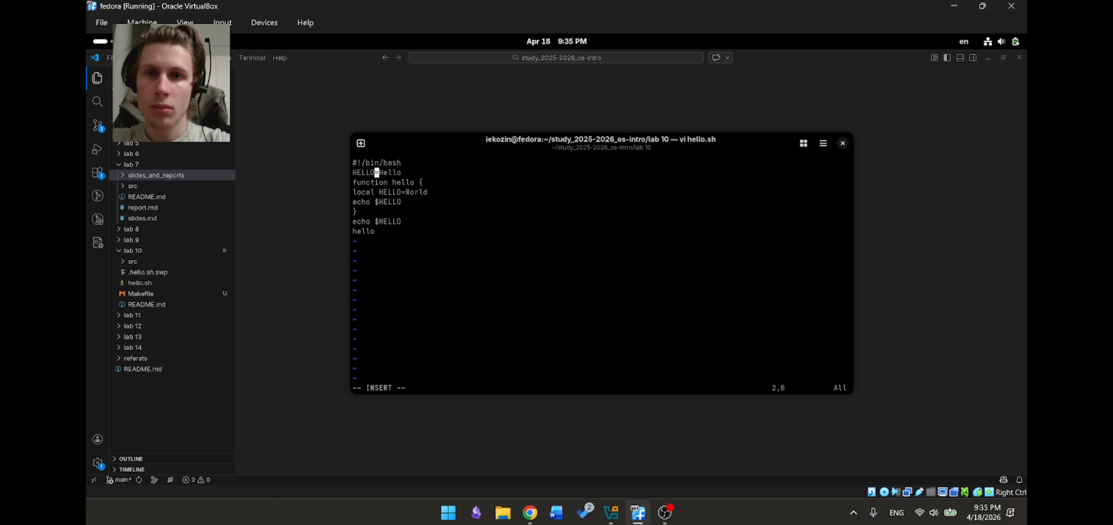

6. Добавление и изменение строк
В файл была добавлена строка:
echo $HELLO
Затем строка была удалена командой dd и восстановлена командой u.
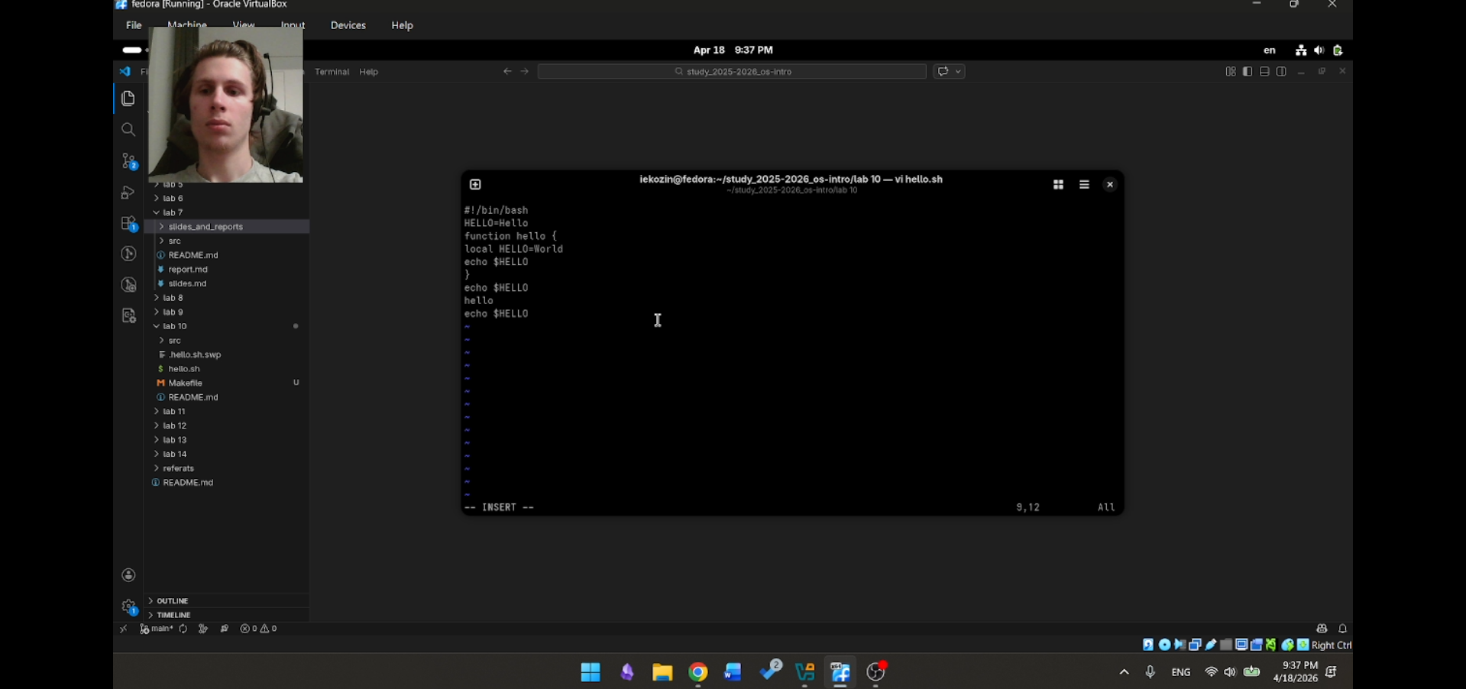

7. Итоговый файл
После редактирования содержимое файла стало следующим:
#!/bin/bash
HELLO=Hello
function hello {
local HELLO=World
echo $HELLO
}
echo $HELLO
hello
echo $HELLO

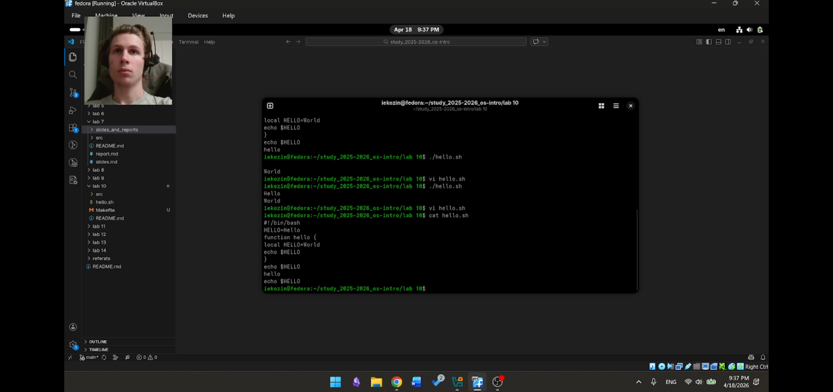

8. Финальный запуск программы
Файл был запущен повторно.
./hello.sh
Результат выполнения:
Hello World Hello
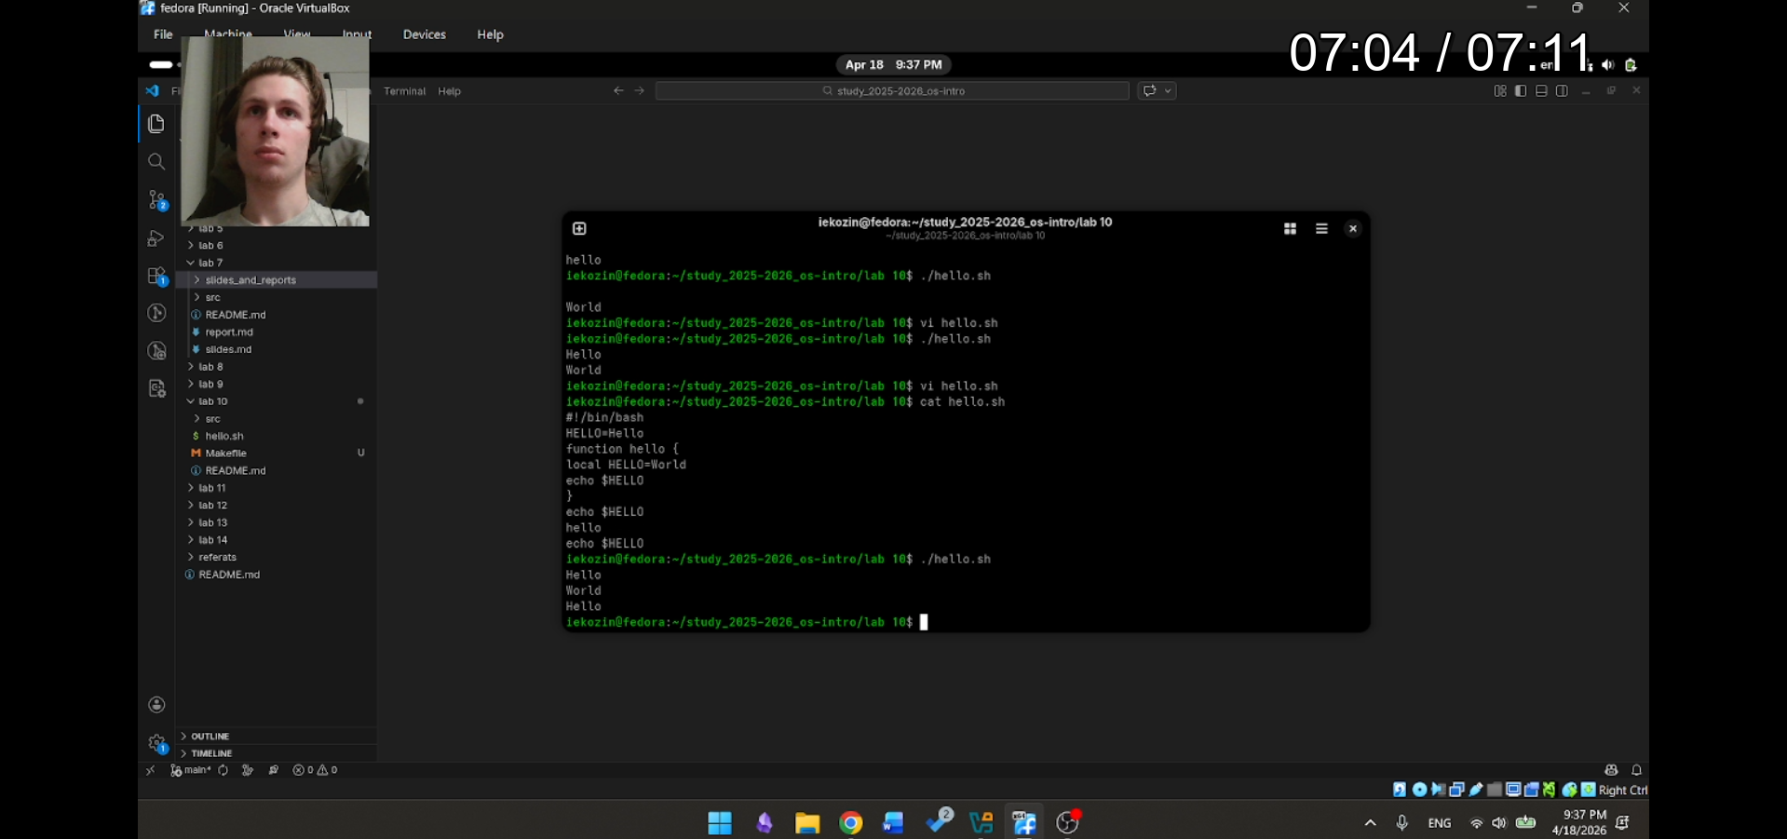

Вывод
В ходе лабораторной работы был изучен текстовый редактор vi. Были освоены основные режимы работы редактора, команды создания, редактирования и сохранения файлов.
Также были получены практические навыки исправления ошибок в программе и работы с shell-скриптами. Редактор vi является важным инструментом при работе в Linux и широко используется в системном администрировании.

